**VOORHOUTE 36**  **4416BT KRUININGEN**

Organiseert voor de 43e keer de **OOGSTDRIVE**

Op vrijdag **24 oktober 2025** aanvang: 19.30 uur, zaal open 18.30 uur

en zaterdag **25 oktober 2025** aanvang: 13.30 uur, zaal open 12.30 uur

in het Bridgecentrum, Voorhoute 36, 4416 BT KRUININGEN 0113-852166

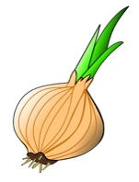 Inschrijfgeld: € **35,00** per paar ! 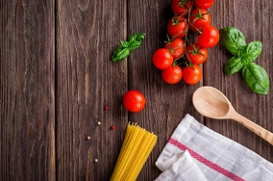

Betalen uitsluitend via bankrek.nr. **NL94RABO0373925700**

U kunt zich opgeven tot uiterlijk 18 oktober 2025 bij Ineke Scherpenisse met bijgevoegd

inschrijfformulier.

Deelnemers( max. 60 paren per zitting) worden ingeschreven in volgorde van **ontvangst**

**van de aanmelding én van de betaling.**

Als de zitting is volgeboekt wordt u hiervan in kennis gesteld.

Alle ingeschreven paren ontvangen bericht van inschrijving.

Mocht u na uw inschrijving toch verhinderd zijn om deel te nemen, of heeft u 4 dagen

voor de drive nog geen bevestiging van de inschrijving ontvangen, neemt u dan contact op met Ineke.

Iedere deelnemer ontvangt een prijs. Bovendien zijn er per zitting én lijn fraaie prijzen voor de eerste 3 geplaatsten.

Tot ziens op 24 of 25 oktober 2025

Bestuur van BC Reimerswaal

# Inschrijfformulier OOGSTDRIVE KRUININGEN

# Uitsluitend per e-mail bij Ineke Scherpenisse i-scherpenisse@zeelandnet.nl

**.-.-.-.-.-.-.-.-.-.-.-.-.-.-.-.-.-.-.-.-.-.-.-.-.-.-.-.-.-.-.-.-.-.-.-.-.-.-.-.-.-.-.-.-.-.-.-.-.-.-.-.-.-**

Ondergetekende geeft zich op voor de Oogstdrive

**24 oktober avond / 25 oktober middag** *

*(**s.v.p. doorhalen wat niet van toepassing is. )**

N**aam: …………………………..**

**Adres: ..……..……………………**

**Postcode: ……………**

**Woonplaats:** ……………………………….

**Telefoon:………………………..**

**e-mail: ……………**

**NBB-lidnr………………..**

**partner …………………**

**NBB-lidnr………………..**

**Niet NBB-leden betalen € 2,50 extra per persoon.**

Bij annulering word € 20,00 terugbetaald, bij annulering na 19 oktober vindt geen restitutie plaats.

